Отчёт по лаболаторной работе номер 3

Архитектура программирования

Федоров Андрей Андреевич

Содержание

# 1 Цель работы

Изучить идеологию и применение средств контроля версий. Приобрести практические навыки по работе с системой git

# 2 Задание

1. Создайте отчет по выполнению лабораторной работы в соответствующем каталоге рабочего пространства (labs>lab03>report).
2. Скопируйте отчеты по выполнению предыдущих лабораторных работ в соответствующие каталоги созданного рабочего пространства.
3. Загрузите файлы на github.

# 3 Выполнение лабораторной работы

1. Cначала сделаем предварительную конфигурацию git. Открываем терминал. Вводим команды, указав свое имя и mail. Команда “config” используется для конфигурации файлов 1

Рис. 1: терминал

Рис. 1: терминал

1. Настраиваем utf-8 (кодировка символа) (рис. 2)

Рис. 2: терминал

Рис. 2: терминал

1. Задаем имя начальной ветки master (рис. 3)

Рис. 3: терминал

Рис. 3: терминал

1. Параметр autocrlf input (делает перевод строк текстовых файлов в главный репозиторий . Конвертация CRLF в LF) (рис. 4)

Рис. 4: терминал

Рис. 4: терминал

1. Параметр safecrlf warn (Git проверяет, если преобразование является обратным для текущей на стройки. Печать толь ко предупреждения, но принимает необратимый переход ) 5

Рис. 5: терминал

Рис. 5: терминал

1. Сгенерируем ключ, команда ssh (подключение сервера) (рис. 6)

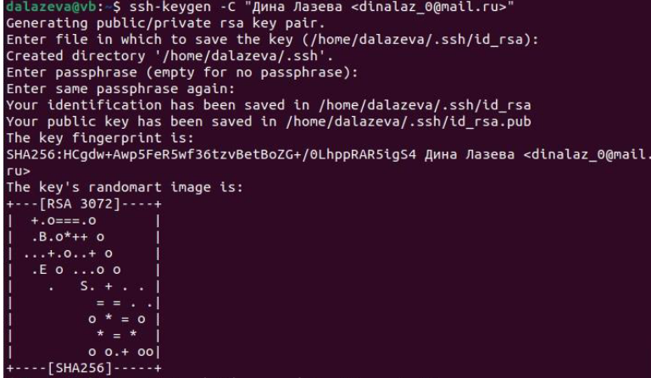

Рис. 6: терминал

1. Копируем с помощью команда cat (команда для копирования) - Xclip (утилита для работы с буфером обмена из консоли) (рис. 7)

Рис. 7: терминал

Рис. 7: терминал

1. Далее генерируем ключ через сайт ГитХаб (github.com). Называем ключ “Title” (рис. 8)

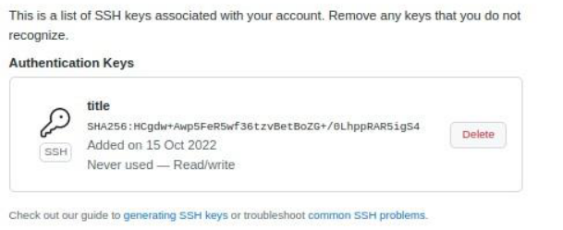

Рис. 8: терминал

1. Создаем каталог предмета “Архитектура компьютера” команда mkdir 9

Рис. 9: терминал

Рис. 9: терминал

1. По ссылке переходим на страницу с шаблоном репозитория. Создаем репозиторий, называем “Study_2022-2023_arch-pc” (рис. 10)

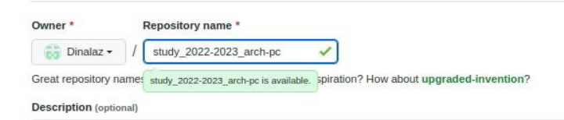

Рис. 10: терминал

1. Переходим в каталог курса с помощью команды cd (рис. 11)

Рис. 11: терминал

Рис. 11: терминал

1. Клонируем репозиторий через команду clone (клонирование) (рис. 12)

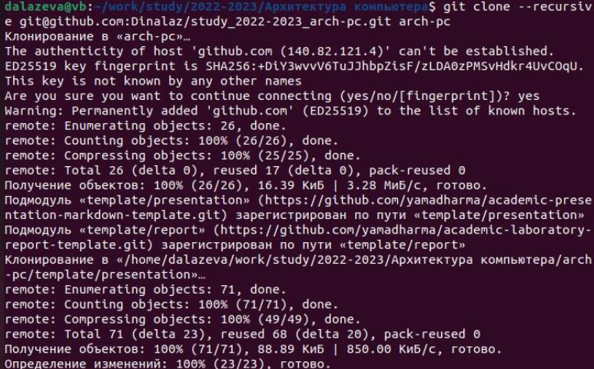

Рис. 12: терминал

1. Переходим в каталог курса cd (рис. 13)

Рис. 13: терминал

Рис. 13: терминал

1. Удаляем не нужные файлы через команду rm (удаление файлов) (рис. 14)

Рис. 14: терминал

Рис. 14: терминал

1. Создаем необходимые каталоги. - echo (вывод текста на экран (рис. 15)

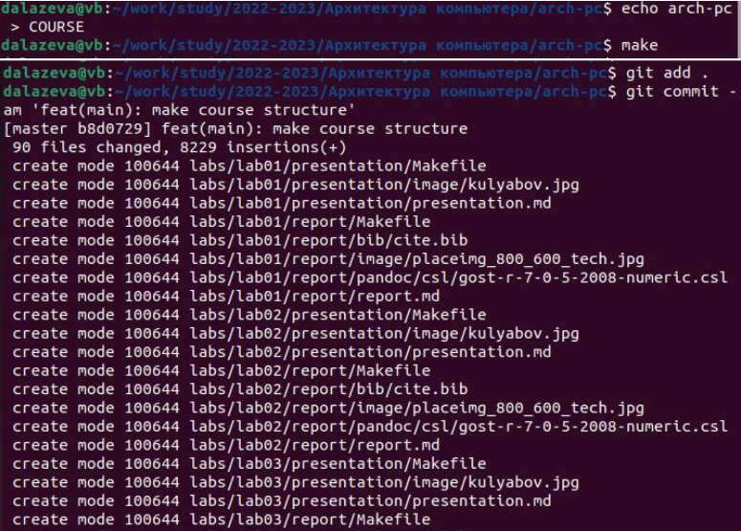

Рис. 15: терминал

1. Отправляем файлы на сервер (рис. 16)

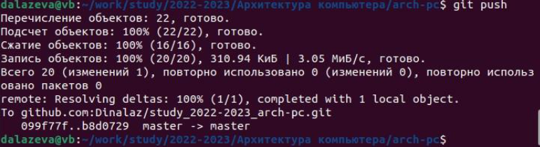

Рис. 16: терминал

# 4 Выводы

Я изучил идеологию и применение средств контроля версий и приобрел практические навыки по работе с системой git

# Список литературы